# Livro do Educador

## Desenvolvimento de Aplicativos Móveis

### iOS

### APRESENTAÇÃO DO LIVRO DO EDUCADOR

No curso de POO, desenvolvemos conceitos básicos relacionados à lógica de programação, programação orientada a objetos, padrões e boas práticas de projeto, etc., essenciais para a realização do presente curso. O conteúdo deste, depende do aprendizado adquirido no curso de POO. Por isso, frequentemente você, educador, poderá retomar conteúdos passados ou recomendar aos alunos revisar trechos chaves do curso. Por certo, algumas vezes também serão abordados assuntos vistos no curso de Android traçando um paralelo entre este e o mundo iOS, mas não necessariamente há a dependência da realização do curso de Android para que o aluno possa compreender este curso. Aqui serão abordados conteúdos fundamentais para que o aluno, ao final deste curso, esteja familiarizado com a interface do Xcode, identifique facilmente as estruturas e pacotes dos app iOS desenvolvidos, tenha base sobre a linguagem Swift e autonomia para criação de aplicações para iOS, tenha conhecimento dos métodos mais utilizados para criação e bom funcionamento dos apps, possibilite a comunicação de seu app com servidores e banco de dados e por fim, publicar seu app. Tudo isso de maneira simples, interativa e agradável.

Boa aula!

### OBJETIVO

Preparar o aluno de forma intuitiva a ser um profissional desenvolvedor de aplicações para a plataforma iOS, com senso crítico de usabilidade e layout, aplicando conceitos de padrões de e todas as relações interiores e exteriores das aplicações

### ORIENTAÇÕES AO EDUCADOR

Este manual está dividido de acordo com as aulas que serão ministradas por você. Nele, você encontrará a melhor forma de trabalhar em aula cada conteúdo do curso. Para que você possa aproveitar bem o material, observe algumas instruções:

* observe os pontos importantes abordados em cada aula para conhecer dicas que te auxiliarão no desenvolvimento dos conteúdos;
* nos conteúdos complementares, você encontrará sugestões, como links de vídeos ou textos, que complementam o material e poderão te auxiliar no desenvolvimento das aulas;
* em cada aula são apresentadas estratégias para auxiliar o aluno no desenvolvimento das atividades;
* no TPD, você também encontrará dicas e estratégias para auxiliar os alunos.

### FICHA TÉCNICA

* **Público Alvo**

Jovens, acima de 16 anos, com Ensino Médio concluído ou em andamento, que desejam atuar na área de Programação ou Desenvolvimento de App’s.

**Pré requisitos educador**

Formação Mínima: Técnico em Informática; preferencialmente com experiência em desenvolvimento de App, plataformas IOS e Android.

Formação Ideal: Graduação em Ciência da Computação, Engenharia da Computação, Sistemas de Informação ou áreas afins.

* **Pré-requisitos do aluno**

Ter conhecimento básico em Windows e raciocínio lógico e ter concluído o módulo de “Programação Orientada à Objetos”, do curso “Desenvolvimento de Aplicativos Móveis” da Editora Pearson.

* **Hardware mínimo dos computadores**

Microcomputador (desktop ou laptop) com processador de 2 gigahertz (GHz); memória RAM de 2 gigabyte (GB) para sistema operacional 32 bits, ou 4 GB para sistema operacional 64 bits; espaço em disco rígido de 20 GB; conectado à internet banda larga de alta velocidade.

* **Software das máquinas**

As máquinas dos alunos devem possuir impreterivelmente a instalação do Sistema Operacional OSX (10 ou superior), um navegador para internet, de preferência o Safari ou Google Chrome. Na máquina do educador além dos softwares citados acima, é necessário ter instalado o Microsoft Office 2013 ou superior, um leitor de PDF, de preferência o Adobe Reader, também o programa Git e SourceTree .

Software Principal: Xcode, versão 8 ou superior, compatível para o respectivo SO.

* **Recomendações específicas**
* Salas de aula equipadas com um computador por aluno.
* Iluminação adequada.
* Aparelho de ar condicionado, com potência que atenda aos requisitos mínimos para a correta climatização do cliente.

O aparelho pode ser adaptado de acordo com a região do país.

* Quadro branco em ótimo estado de uso, com pincéis e apagador.
* Mesas e cadeiras conservadas.
* Um computador conectado à internet banda larga (100Mb ou similar) e outros equipamentos de apoio para vídeo, como televisor 42” para projeção ou projetor, e aparelho de som em perfeito estado de funcionamento.
* iPhone ou iPad que suportam iOS 10 para realização de atividades práticas
* **Áreas de atuação do profissional**

Atuar em empresas públicas e privadas, instituições, indústrias, prestar serviços como profissional liberal, entre outros.

* **Faixa salarial da profissão**

A faixa salarial pode variar dependendo da experiência do profissional e da região na qual atua. O profissional de Programação e desenvolvimento de apps iOS possuí a média salarial de R$ 2.800,00 a R$ 9.100,00.

# Unidade 1

## Aula 1 – Introdução

Educador, nesta introdução mostraremos novamente as vantagens e a evolução dos smartphones, o histórico dos smartphones da Apple e as mudanças nas versões do SO do iPhone, o iOS.

Fale um pouco sobre a alta capacidade dos smartphones e da presença de seus SO no mercado, enfatizando o domínio do Android. Fale também sobre a evasão de usuários desktop por conta da evolução do mercado mobile e a infinidade de possibilidades de desenvolvimento de aplicações para esta plataforma.

Boa Aula.

### CARGA HORÁRIA

Conforme o plano de aula, esta aula terá duração de 1h30 e deverá ser conduzida de acordo com as orientações pedagógicas.

### OBJETIVO DA AULA

Ao final da aula, você deverá garantir que o aluno tenha subsídios para

* Compreender a evolução e ter noção do quanto dispositivos iPhone tem estado presente entre recursos de telecomunicação e entretenimento;
* Esclarecer diferenças básicas entre as versões de iOS e a necessidade por uma interface cada vez mais condizente as necessidades do usuário;
* Reforçar o conteúdo com exercícios e apresentar a TDP deste curso.

### ORIENTAÇÕES PEDAGÓGICAS

Para atender os objetivos de aprendizagem, você deverá conduzir o processo de ensino considerando a organização didática apresentada a seguir:

* 40 minutos de aula expositiva;
* 10 minutos para tirar as dúvidas dos alunos;
* 40 minutos para desenvolver as atividades propostas para a turma e apresentação da TDP.

### TÓPICOS DE ESTUDO

Todos os tópicos a seguir, conforme livro do aluno, devem ser trabalhados de forma dinâmica, criativa, com embasamento teórico e prático voltado ao mercado de trabalho.

* Para quem é este livro;
* Requisitos;
* História do iOS;
* Usabilidade e experiência de uso;
* Princípios de Design.

### PONTOS IMPORTANTES

Para garantir ao aluno um aprendizado significativo, resgate os principais conceitos de cada tópico abordado na aula e também no curso de POO. Neste momento, é importante que você utilize dicas e sugestões para reforçar os temas trabalhados, oferecendo também exemplos de figuras.

### 1.1 Para quem é este livro

Educador, o aluno deve saber que este curso se destina a pessoas interessadas a seguir carreira na profissão de desenvolvedor iOS ou que queira arrecadar uma renda extra neste ramo. Dedicação criatividade e organização são os pilares para a formação de um bom desenvolvedor. Também é altamente recomendável que o aluno tenha conhecimento de programação, como por exemplo POO. Caso o aluno não tenha realizado este curso conosco, sugira uma revisão completa do assunto para a próxima aula.

### 1.2 - Requisitos

Educador, enfatize agora os requisitos para que se tenha o mínimo necessário e agradável para realizar o curso sem maiores problemas. Resumindo, será necessário um **computador Mac**, com sistema operacional **OS X** ou superior, ter um **cadastro como desenvolvedor**, para testes ou licença anual. Necessário também fazer o Download da versão mais recente do **XCode** onde iremos desenvolver nossos apps e como dito antes, conhecimentos em **POO** e muita determinação.

### 1.3 – História do Android

Nesta sessão você, Educador, deve introduzir o aluno no contexto da evolução dos telefones celulares com suas funcionalidades limitada até chegar aos smartphones e suas capacidades e “espertezas” que vemos hoje.

#### 1.3.1 - O primeiro smartphone touchscreen

Educador, se você ministrou as aulas de desenvolvimento Android conosco, você se lembrará deste tópico, onde falamos do IBM Simon, o primeiro smartphone touchscreen. Os alunos veteranos também se lembrarão desta passagem, mas citamos aqui para desmentir o pioneirismo do iPhone com a tela touchscreen, pois quem ocupa este posto é o IBM Simon, que também tinha várias novidades de aplicações que antes só se podiam imaginar exclusivas dos PCs.

#### 1.3.2 – A poderosa Apple Inc

Educador, aqui cite principalmente o aspecto inovador que a Apple e seus fundadores trouxeram para o nosso mundo assim como alguns dos produtos que fazem da Apple um grande sucesso e de seu fundador, Steve Jobs, inspiração para muitos.

#### 1.3.3 – iPhone e iOS

Educador, vamos apresentar o iPhone, e seu sistema operacional, o iOS. Em seguida é mostrada uma tabela de resumo do histórico para apoio. Vale lembrar que a cada versão, há uma melhoria em elementos padrões como processamento, hardware, design, câmera que serão descritas a seguir.

|  |  |  |  |
| --- | --- | --- | --- |
| Ano | IPhone | iOS | Novidades |
| 2007 | 2G | Adapt. OS X | Conexão à internet, rede GPRS e EDGE, desenvolvimento por terceiros |
| 2008 | 3G | iOS 2.0 | GPS, Apple Store, jogos, Wi-Fi, câmera de 2 MP |
| 2009 | 3GS | iOS 3.0 | Câmera 3 MP, bússola, comando de voz gravação e edição de vídeos, melhoria de hardware. |
| 2010 | 4 | iOS 4.0 | Novo design, alto processamento, recursos multitarefas, organização de apps em pastas, roteamento Wi-Fi, corretor ortográfico, FaceTime. |
| 2011 | 4S | iOS 5 | Siri, sincronização do iTunes via Wi-Fi e iCloud. Correção de falha de operadora da versão anterior |
| 2012 | 5 | iOS 6 | Tela 4’, conexão 4G, 1GB de RAM, 2 núcleos, mais leve. |
| 2013 | 5S e 5C | iOS 7 | Ramificação em categorias. (5S): leitura biométrica. (5C): versão de baixo custo, configurações e acabamentos inferiores. |
| 2014 | 6 e 6 Plus | iOS 8 | Telas de 4,7 e 5,5 polegadas. |
| 2015 | 6s e 6s Plus | iOS 9 | 3D Touch, câmeras 12 MP com gravação de vídeos em 4K |
| 2016 | SE | iOS 9 | Design do iPhone 5s com capacidade de processamento do iPhone 6s. |
| 2016 | 7 e 7 Plus | iOS 10 | Opções de cores, telas de 4,7’ e 5,5’. Armazenamento inicial de 32GB, processador A10, câmera extra com lentes grande-angula e teleobjetiva e zoom ótico de 2x. |

#### 1.3.4 – Concorrentes (Google)

Educador, aqui explique a abrangência de mercado do Android e do iOS e expique por quê a supremacia Google não é tão boa assim. Cite outros dispositivos que utilizam o iOS e derivados. Esclareça também por que a Apple é detentora de todo o lucro de aparelhos iOS e o que os tornam tão otimizados.

Mostre o valor que um desenvolvedor da plataforma iOS possui e a vantagens sobre os desenvolvedores de Android. Por fim, compare vantagens e desvantagens de um sistema operacional mobile ser OpenSource ou totalmente fechado.

### 1.4 – Usabilidade e experiência de uso

### 1.5 – Princípio de Design

Educador, os princípios básicos de design que o aluno deverá levar para a vida é a Clareza a Deferência e a Profundidade. Defina cada um dos princípios ao aluno

#### 

### 1.6 – Resumo

Aqui, o aluno foi apresentado ao curso de iOS e conheceu algumas peculiaridades do desenvolvimento para este sistema. Verificou as versões do iPhone e iOS e suas novidades e também se interou um pouco sobre o mercado e a concorrência, como também sobre a maioridade da Apple sobre seus concorrentes e a questão do sistema iOS ser totalmente fechado.

### 1.7- TDP

### 1.8 – Exercícios

### 1.9 - TDP

## Aula 2

### 2. Ambiente de desenvolvimento

Esta aula será destinada a todos os preparativos para iniciar a programação para iOS, passaremos pela criação de um ID Apple, para registrar e testar nossas aplicações, baixar, instalar e configurar o Xcode. Por fim,será apresentado toda estrutura e interface do Xcode, para podemos criar nosso primeiro app para iOS, o tradicional HelloWorld.

### CARGA HORÁRIA

Conforme o plano de aula, esta aula terá duração de 1h30 e deverá ser conduzida de acordo com as orientações pedagógicas.

### OBJETIVO DA AULA

Ao final da aula, você deverá garantir que o aluno tenha subsídios para

* Cadastrar um IDE Apple e instalar o Xcode;
* Conhecer a Interface do Xcode;
* Criar o primeiro Playgroud e o app Hello world.

### ORIENTAÇÕES PEDAGÓGICAS

Para atender os objetivos de aprendizagem, você deverá conduzir o processo de ensino considerando a organização didática apresentada a seguir:

* 40 minutos de aula expositiva;
* 10 minutos para tirar as dúvidas dos alunos;
* 40 minutos para desenvolver as atividades propostas para a turma e apresentação da TDP.

### TÓPICOS DE ESTUDO

Todos os tópicos a seguir, conforme livro do aluno, devem ser trabalhados de forma dinâmica, criativa, com embasamento teórico e prático voltado ao mercado de trabalho.

* ID Apple;
* Xcode;
* Conhecendo o Xcode;
* Swift 3;
* Cocoapods x Carthage;
* Playground;
* Hello World.

### PONTOS IMPORTANTES

Aqui será necessário que o aluno acompanhe o livro e suas figuras para que ele possa visualizar as telas referidas no texto e conhecer com maior agilidade a interface do Xcode.

### 2.1. ID Apple

Educador, neste item explique a necessidade da criação de um ID Apple. Duas delas é para publicação de nossos apps e inclusive, fazer o donwload do Xcode, mas atente ao aluno que no inicio podemos criar uma conta com licença de testes, mas para publicarmos nossos apps devemos criar uma conta especial por uma taxa média de $100,00.

Para criar um ID Apple com licença de teste, siga os passos, em resumo:

* Preencher o formulário em: [https://appleid.apple.com/account#!&page=create](https://appleid.apple.com/account" \l "!&page=create) e anotar o código de verificação recebido no email cadastrado.
* Configurar nossa Apple Store com esta nova conta. Abrir a **App Store** e no menu, clicar em **Loja > Iniciar Sessão,** entrar com o e-mail e senha cadastrados no ID Apple.
* Aceitar os termos de uso e inserir seu endereço físico, que é obrigatório e está tudo pronto para comprar.

### 2.2. Xcode

Educador, compare o Xcode com o Android Studio e diga que ele é usado para desenvolvimento de apps para diversas plataformas da Apple. Explique também o bom funcionamento da IDE em relação à exclusividade de uso com os dispositivos Apple. A seguir estão os passos para instalar a versão 8.0 do Xcode, com suporte para desenvolvimento para iOS 10.

Se os computadores da escola não estiverem com o Xcode instalado, siga os passos, de preferência em horário extra-classe, pois o processo é um tanto demorado. Desta vez, o passo-a-passo seguem de maneira detalhada para que você, educador, possa realizar esta tarefa:

1. Educador, abra a **App Store** e procure por Xcode 8. Opcionalmente você pode tentar acessar utilizando esta URL no seu Safari ou browser de preferência: <macappstores://itunes.apple.com/br/app/xcode/id497799835?mt=12>

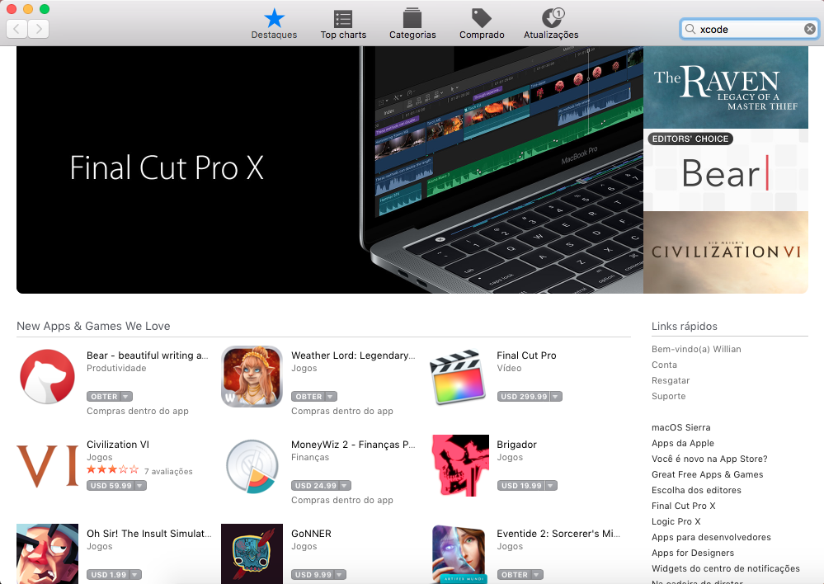

Figura 17 - Buscando Xcode na App Store

1. Nos resultados da busca, localize o Xcode e clique em **Obter** e em seguida clique em **Instalar App.**

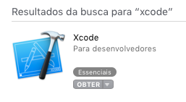

Figura 18 - Clique em Obter

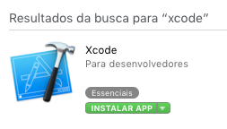

Figura 19 - Clique em Instalar App

1. Na nova tela você terá que se autenticar, então insira seu ID Apple e senha, pode ser que sejam necessários o ID Apple e senha da escola.

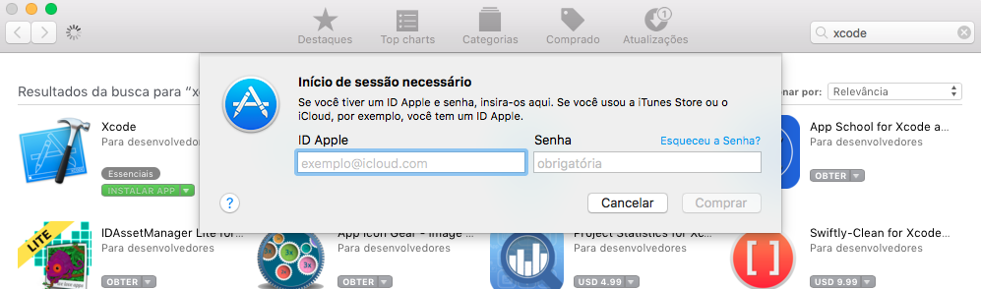

Figura 20 - Autenticação na App Store

1. Se você não baixou nenhum app anteriormente na App Store, você precisará confirmar seus dados de pagamento (lembrando que o Xcode é um app gratuito). É necessário, consentimento dos responsáveis pelo curso o uso dessas credenciais.
2. O app irá baixar e instalar.

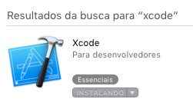

Figura 21 - Instalação do Xcode iniciada

1. Você pode acompanhar o andamento da instalação entrando no Launchpad (que fica na Dock do Mac) localizando o ícone do Xcode.

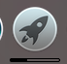

Figura 22 - Launchpad

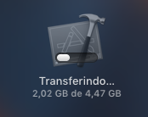

Figura 23 - Andamento da instalação do Xcode (ícone do Xcode no Launchpad)

1. Aguarde até a instalação terminar e abra o Xcode

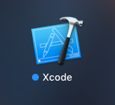

Figura 24 - Xcode instalado e pronto para ser usado

Pronto. Temos nosso Xcode instalado.

### 2.3. Conhecendo o Xcode

Nesta seção, não é necessário criar um app. Por enquanto, siga apenas o conteúdo do livro do aluno e dê as devidas explicações. Estas são breves e a seguir segue resumido algumas explicações referente a interface do Xcode e outras funcionalidades, primeiro, apresentando a tela do Xcode.

#### 2.3.1. Navegação do Projeto

Educador, indique o painel de navegação, mostrando a diferença entre as pastas amarelas e azuis. Os **diretórios de cor amarela são grupos** e **as pastas em azul refletem os diretórios reais do seu projeto**.

#### 2.3.2. Editor

Local onde se insere o código. Há algumas funcionalidades que aumentam a produtividade, como **auto-complete**, **sugestões**, **pré-build** e outras. Educador, explique brevemente cada uma das três.

#### 2.3.3. Assistant Editor

Assistente onde é possível apresentar o código de duas classes diferentes, mostrar arquivos relacionados entre si, como um layout e sua classe e ainda fazer controle de versionamento, exibindo as diferenças de código de uma versão para outra.

#### 2.3.4. Jump Bar

Barra que seleciona oconteúdo apresentado no Assistent Editor.

#### 2.3.5. Interface Builder

Educador, o Interface Builder é onde podemos visualizar e editar a interface do usuário. Diga ao aluno sobre a simplicidade de uso deste Interface Builder com sua função arrasta e solta além de muitas outras facilidades, como a possibilidade de trabalhar com o design e o código fonte lado-a-lado, o que torna a prototipagem muito mais rápida e intuitiva

#### 2.3.6. Controle de Versão

Semelhante ao Git e o SVN, este módulo dá a possibilidade de comparar duas versões, realizar commits e analisar seus logs, e muito mais. Educador, se o aluno tiver dúvidas a respeito de versionamento, você pode oferecer breves explicações e sugerir referências. O link que segue, diz respeito ao modo de controle de versionamento do Git, um dos mais usados para versionamento de software: <https://git-scm.com/book/pt-br/v1/Primeiros-passos-Sobre-Controle-de-Vers%C3%A3o> .

#### 2.3.7. Teste

Educador, explique a importância dos testes para o desenvolvimento de aplicações e por que o Xcode presa tanto por eles.

#### 2.3.8. Abra Rapidamente

O **Open Quickly** permite que seja feita pesquisas rápidas de arquivos para que possamos abrí-lo rapidamente. Apresente alguns atalhos utilizados para tal, para que as buscas sejam ainda mais rápidas.

#### 2.3.9. Debug e Console

No painel de Debug podemos assistir as variáveis do escopo em debug. No console é apresentado os logs do aplicativo, como descrições de exceções e prints. No console é possível também executar comandos para debug.

#### 2.3.10. Propriedades

Aqui podemos ver e configurar cada propriedade de um arquivo selecionado e também realizar alterações de classes.

#### 2.3.11. Paleta

Na paleta podemos encontrar os **componentes gráficos** para nosso Interface Builder. Educador, explique a função de alguns, como o UIButton, UILabel e UIView, e tente criar um paralelo com o Android Studio. Também é possível encontrar as imagens do projeto e trechos de código prontos para agilizar a programação.

### 2.4. Swift 3

Educador, aqui anuncie o Swift como a linguagem de programação da vez, mais especificamente, o Swift 3, versão mais recente desta linguagem e compatível com o que há de mais novo em recursos do iOS 10. Qualquer versão do Xcode inferior a 8 será imcompatível com a versão 3 da Swift.

Neste tópico mostre também a diferença entre as linguagens Java e Swift, que é bem mais simples e resumida que a anterior, explique que isso se da pois a linguagem Swift é uma linguagem de Script e não precisa ser compilada, apenas interpretada.

### 2.5. Cocoapods x Carthage

Educador, explique ao aluno que no Xcode também é de boa prática o uso de bibliotecas de terceiros, que economiza tempo e garante mais confiabilidade aos componentes do app.

Explique, também a problemática para instalarmos bibliotecas e como podemos resolver utilizando as ferramentas Cocoapods e Carthage.

#### 2.5.1. Cocoapods

Educador, explique brevemente os aspectos do gerenciador de dependências Cocoapods, sua tradicionalidade no meio dos programadores iOS, a criação de um package manager e também sobre o comando pod install. Como o processo de instalação é demorado, é bom que se verifique se este esta instalado antes da aula, se não estiver, utilize o passo 2.5.3 para realizar a instalação, mas se for de sua escolha, realize-a com os alunos.

#### 2.5.2. Carthage

Educador, explique que o Carthage baixa bibliotecas estáticas que devem ser inseridas manualmente ao projeto mas neste curso usaremos a Cocoapods.

#### 2.5.3. Instalando o Cocoapods

A versão recomendada é a Ruby, e resumindo a instalação é feita da seguinte forma:

* Abrir o terminal e fornecer permissão de administrador (sudo) para a instalação digitando o comando sudo gem install cocoapods e fornecer a senha para finalizar a instalação.
* Para utilizá-lo em um projeto existente, abrir o terminal e navegar para a pasta do projeto existente com o código cd caminho/para/a/pasta/do/projeto e inicializar o Cocoapods com o comando pod init e o comando pod install .

Observar os arquivos e pastas criados e dar uma breve explicação sobre.

### 2.6. Playground

Educador, agora vamos explicar o que é o Playgroud. É um local onde podemos testar um trecho de código que não diz respeito a uma interface gráfica. Aqui é onde literalmente brincamos de ser programador e é um excelente local para aprendermos a programar em Swift.

#### 2.6.1. Criando um Playground

Resumidamente, é necessário seguir os seguinte passos para criar um playground:

Abrir o Xcode e clicar na opção **Get started with a playground** ou também pelo menu **File > New > Playground** com um projeto já aberto;

Nomear o Playground de preferência como o nome sugerido no passo 4 e escolher o local onde o arquivo Playground será salvo e estará pronto.

#### 2.6.2. Painéis do Playground

Educador, aqui o aluno conhecerá os painéis do Playground, situe-os e dê breves explicações sobre os painéis **Editor**, **Console**,os dois botões **Ocultar/Mostrar Console** e o **Executar**, a aba de **Preview** e o botão executar.

### 2.7. Hello World

Educador, aqui será um momento de descontração, apenas remova todo o código do playground e insira a instrução que mostrará o Hello world na tela.

### 2.8. Resumo

Nesta aula foi ministrada a forma de criar um ID Apple, foi apresentado o Xcode, como instalá-lo e conhecendo toda estrutura básica de sua tela. Também, foi apresentada dois gerenciadores de dependências, o Carthage e o Cocoapods, sendo este ultimo instalado. O aluno criou e conheceu seu primeiro Playground e finalmente criou seu primeiro app, o Hello world.